GM DISTRIBUTION
19 Rue des Forges - 86200 Loudun - Tél 05.49.98.33.23 / Fax : 05.49.98.33.63

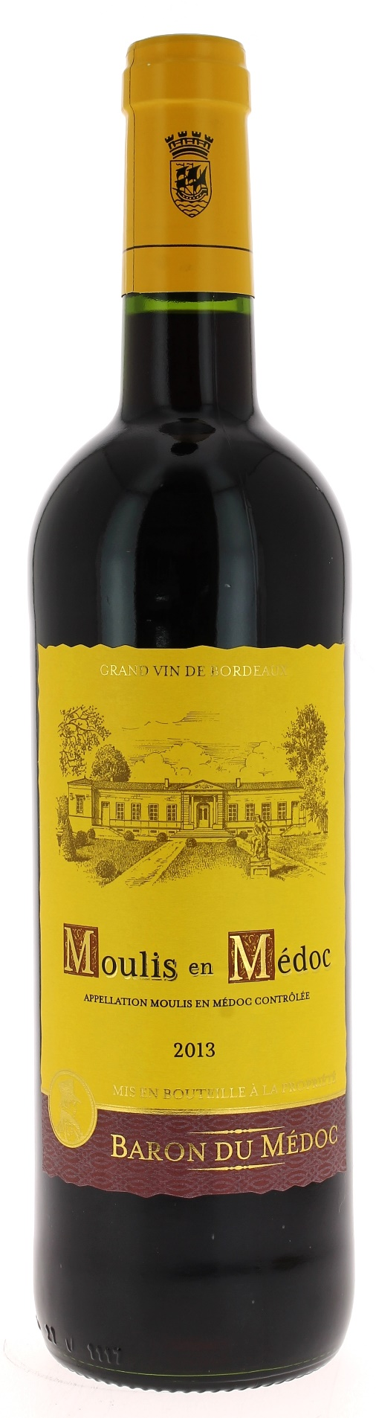

13°

BARON DU MEDOC 2013

AOC MOULIS EN MEDOC

Cave Grand Listrac
Vignerons Récoltants

LE VIGNOBLE :
Nature des sols : Graves garonnaises et Argilo calcaire

Encépagement : 60% Merlot
40% Cabernet sauvignon
.

DEGUSTATION & CONSERVATION :
Commentaire de dégustation :
C’est Eric Boissenot, « l’œnologue des grands crus » qui en signe l’assemblage en sélectionnant les lots selon des critères précis : fruités, ronds, de bonne concentration et élégants.
C’est un vin qui a beaucoup de classe, avec des tanins soyeux et un fruité très expressif.

Dégustation : entre 16° et 18°
Vieillissement : 3 à 10 ans
Accords mets vins : Côte de bœuf, canard, grillades d’agneau et de porc ainsi que les fromages.

PALLETISATION :
Dimensions palette : 1200/800/1380 mm
Dimension carton : 300/235/160 mm
Poids du carton : 7.00 kg
Bouteilles/carton : 6 bouteilles debout
Cartons/couche : 25
Couches/palette : 4
Bouteilles/palette : 600

Gencod Bouteille : 3 700 678 001 596
Gencod carton : 3 700 678 001 602

